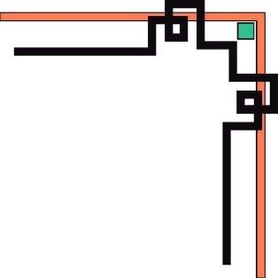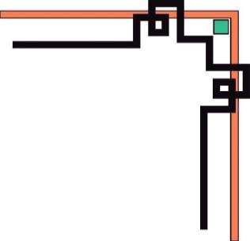

**BỘ GIÁO DỤC VÀ ĐÀO TẠO**

**TRƯỜNG ĐẠI HỌC SƯ PHẠM KỸ THUẬT TP. HỒ CHÍ MINH**

**KHOA CÔNG NGHỆ THÔNG TIN**

🙠🟅🙢



**ĐỒ ÁN MÔN HỌC**

**LẬP TRÌNH WEB**

**ĐỀ TÀI:**

**TRANG THƯƠNG MẠI ĐIỆN TỬ BÁN QUẦN ÁO THỂ THAO**

**GVDH: ThS. NGUYỄN HỮU TRUNG**

**SVTH:**

**Trần Kiện Khang 19110375**

**Lê Thị Minh Nguyệt 19110413**

**Nguyễn Văn Phú 19110430**

LỜI CẢM ƠN

*Thành phố Hồ Chí Minh – Tháng 11/2021*

Lời đầu tiên, nhóm chúng em xin gửi lời cám ơn sâu sắc nhất đến thầy Nguyễn Hữu Trung.

Trong quá trình tìm hiểu và học tập môn Lập trình web chúng em đã nhận được sự giảng dạy và hướng dẫn tận tình, tâm huyết từ thầy, giúp chúng em tích lũy thêm rất nhiều kiến thức. Từ những kiến thức thầy đã truyền đạt chúng em xin trình bày lại những gì mình đã làm được về đề tài Xây dựng trang thương mại điện tử bán quần áo thể thao sử dụng java servlet.

Tuy nhiên, kiến thức về môn học của chúng em vẫn còn những hạn chế nhất định và không tránh khỏi những thiếu sót trong quá trình hoàn thành bài báo cáo này. Chúng em mong nhận được lời góp ý, nhận xét đến từ thầy để đề tài báo cáo của chúng em được hoàn thiện hơn.

Chúc em kính chúc thầy sức khỏe, hạnh phúc và thành công hơn nữa trong sự nghiệp trồng người để tiếp tục dìu dắt nhiều thế hệ sinh viên đến những bến bờ tri thức.

Chúng em xin chân thành cảm ơn thầy!

Mục lục

PHÂN CÔNG CÔNG VIỆC 4

TỔNG QUAN PHẦN MỀM 5

1. Hiện trạng 5

2. Mục tiêu 5

3. Mô tả phần mềm 5

4. Thông tin của phần mềm 6

5. Chức năng của phần mềm 6

MÔ HÌNH HÓA HỆ THỐNG 8

1. Lược đồ thiết kế cơ sở dữ liệu 8

2. Sơ đồ phân rã dữ liệu 8

3. Use case 9

3.1. Lược đồ use case 9

3.2. Đặc tả use case 9

CÀI ĐẶT CHƯƠNG TRÌNH 16

1. Giao diện Admin 16

2. Giao diện người bán 18

3. Giao diện người mua 19

# PHÂN CÔNG CÔNG VIỆC

|  |  |
| --- | --- |
| Trần Kiện Khang | Người mua |
| Lê Thị Minh Nguyệt | Admin |
| Nguyễn Văn Phú | Người bán |

Admin:

Quản lý các tài khoản

Quản lý Category

Quản lý ship

Người bán:

Quản lý sản phẩm: thêm xóa sửa

Thống kê doanh thu:

Thay đổi thông tin

Thống kê doanh thu

Người mua:

Xem sản phẩm: xem tất cả, xem theo category

Tìm kiếm sản phẩm

Chức năng giỏ hàng

Đặt hàng và quản lý đơn hàng

# TỔNG QUAN PHẦN MỀM

## Hiện trạng

Trong thời đại công nghệ phát triển mạnh mẽ, tin học đã trở thành một phần không thể thiếu trong việc phát triển và hiện đại hóa cuộc sống của con người. Những phần mềm cũng ngày càng chiếm được sự ưu ái của phần đông người dùng để tạo một cuộc sống tiện nghi, đầy đủ, đáp ứng mọi nhu cầu của con người. Đặc biệt chúng còn hỗ trợ quản lý và sắp xếp nhanh chóng, chính xác hơn.

Cuộc sống ngày càng bận rộn, nhu cầu mua sắm của con người cũng tăng cao. Vì vậy mô hình phát triển các web bán hàng online được phổ biến rộng rãi và được người dùng rất ưa chuộng để tiết kiệm chi phí và thời gian đi lại.

Hơn thế nữa, vấn đề quản lý việc bán hàng của người chủ người bán hay người mua lại càng khó khăn hơn. Khi mà thực hiện các việc như lập hóa đơn quản lý đơn hàng … trên giấy còn rất vất vả.

Nhận thấy những yêu cầu thiết yếu trên thì chúng em đã làm ra một trang web giúp người quản lý, người mua và người bán dễ dàng hơn trong việc tổ chức bán hàng. Tóm lại, trang web này ra đời nhằm phục vụ những nhu cầu cần thiết của một sàn thương mại điện tự.

## Mục tiêu

Xây dựng một phần mềm Xây dựng trang thương mại điện tử bán quần áo thể thao đơn giản, thân thiện, dễ sử dụng, cho phép khách hàng dễ dàng tự mua hàng và quản lý đơn hàng, người bán dễ dàng quản lý việc bán hàng, người quản lý quản lý các thông tin về trang web một cách thuận tiện và hợp lý. Website được thiết kế với giao diện người dùng dễ sử dụng, hài hòa.

## Mô tả phần mềm

Mỗi người dùng sẽ có một Mã người dùng để phân biệt, hiển thị thông tin bao gồm tên, ngày sinh, giới tính, địa chỉ, số điện thoại, email và tên đăng nhập của người dùng.

Mỗi sản phẩm có Mã sản phẩm để phân biệt, thông tin sản phẩm bao gồm tên, đơn giá, ảnh minh họa, kèm theo đó là giá tiền, số lượng mua và giảm giá kèm theo (nếu có). Mỗi sản phẩm cũng sẽ thuộc một Nhóm sản phẩm để dễ quản lý và lưu trữ trong một kho hàng nhất định.

Mỗi đơn hàng sẽ có một mã đơn hàng để khách hàng cũng như admin theo dõi, thuộc về một giỏ hàng và được một đơn vị giao hàng nhận giao, bao gồm giá trị đơn hàng và ngày đặt hàng.

Mỗi người dùng sẽ được cấp cho một giỏ hàng để mua hàng, giỏ hàng sẽ được quản lý bằng Mã giỏ hàng.

Quan hệ đặt hàng sẽ đảm bảo có mã người dùng và mã sản phẩm để xác định đơn hàng, kèm theo số lượng, ngày đặt và trạng thái giao hàng.

Quan hệ cất giữ sẽ bao gồm mã kho và sản phẩm để xác định sản phẩm còn hay hết hàng, ngày nhập kho để đảm bảo hạn sử dụng và số lượng.

Mỗi tài khoản sẽ có tên đăng nhập và mật khẩu để bảo mật.

Người dùng sẽ thực hiện thao tác đăng nhập vào trang web.

Các sản phẩm sẽ thuộc về một nhóm sản phẩm, nhóm đó sẽ có Mã nhóm để phân biệt và tên của nhóm.

Người dùng sẽ thực hiện động thái thanh toán sau khi đã đặt hàng. Quan hệ thanh toán sẽ có ngày đặt, trạng thái đã thanh toán hay chưa.

Quyền admin:

**+** Quản lý các tài khoản: Thêm tài khoản, xóa tài khoản, cấp quyền tài khoản, thu quyền tài khoản, sửa quyền tài khoản.

**+** Quản lý thông tin hàng hóa: Còn hàng hay hết hàng.

**+** Quản lý đơn hàng: Thông tin đơn hàng, hàng hóa trong đơn.

Quyền người mua:

**+** Quản lý tài khoản: Sửa thông tin tài khoản, sửa mật khẩu, xóa tài khoản.

+ Quản lý đơn hàng: Thông tin đơn hàng, tình trạng đơn hàng.

+ Quản lý tài khoản: Thanh toán đơn hàng, tình trạng đặt hàng.

Quyền người bán:

+ Quản lý đơn hàng: Thông tin đơn hàng, tình trạng đơn hàng.

+ Quản tài khoản: Sửa thông tin tài khoản, sửa mật khẩu, xóa tài khoản.

+ Quản lý sản phẩm: thêm sản phẩm, còn hay hết

## Thông tin của phần mềm

Tên: Trang thương mại điện tử bán quần áo thể thao

Ngôn ngữ: Java

Công nghệ sử dụng: JSP, Servle

## Chức năng của phần mềm

Phần mềm được xây dựng phục vụ 3 đối tượng chính là Người mua, Người bán và Admin.

Admin:

Quản lý các tài khoản

Quản lý Category

Quản lý ship

Người bán:

Quản lý sản phẩm: thêm xóa sửa

Thống kê doanh thu:

Thay đổi thông tin

Người mua:

Xem sản phẩm: xem tất cả, xem theo category

Tìm kiếm sản phẩm

Chức năng giỏ hàng

Đặt hàng và quản lý đơn hàng

Trang thương mại điện tử bán quần áo thể thao sẽ hoạt động như sau:

Khách hàng có thể xem thoong tin chi tiết tất cả các sản phẩm

Khi khách hàng muốn bỏ hàng vào giỏ hoặc mua hàng thì bắt buộc phải đăng nhập vào tài khoản (nếu chưa có thì có thể tạo tài khoản mới). Khi đăng nhập xong thì khách sẽ trở thành người mua có thể đặt hàng và quản lý các đơn hàng của mình.

Khi người bán đăng nhập vào tài khoản (có thể đăng kí tài khoản mới) có thể xem thông tin của các sản phẩm, quản lý sản phẩm như thêm xóa sửa, thống kê doanh thu.

Admin sẽ có thể xem tất cả các thông tin tài khoản của người dùng và quản lý chúng. Đồng thời admin cũng quản lý category và ship: có thể thêm xóa sửa.

# MÔ HÌNH HÓA HỆ THỐNG

## Lược đồ thiết kế cơ sở dữ liệu

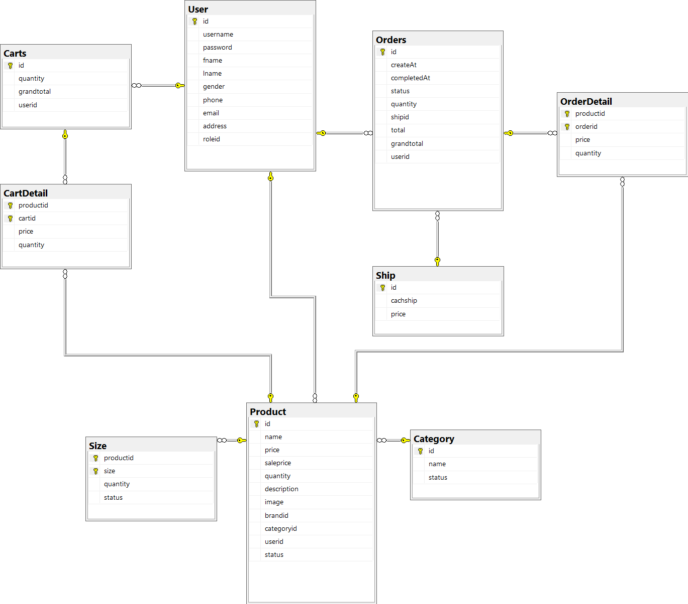

## Sơ đồ phân rã dữ liệu

Hệ thống bán quần áo thể thao

Giao dịch

Admin

Mua hàng

Người bán

Giao dịch

Xem TT sản phẩm

Đăng ký

Đăng nhập

Quản lý đơn hàng

Quản lý sản phẩm

Thay đổi thông tin

Thêm quản lý mới

Quản lý đơn hàng

Quản lý giỏ hàng

Quản lý sản phẩm

Quản lý đơn hàng

## Use case

### Lược đồ use case

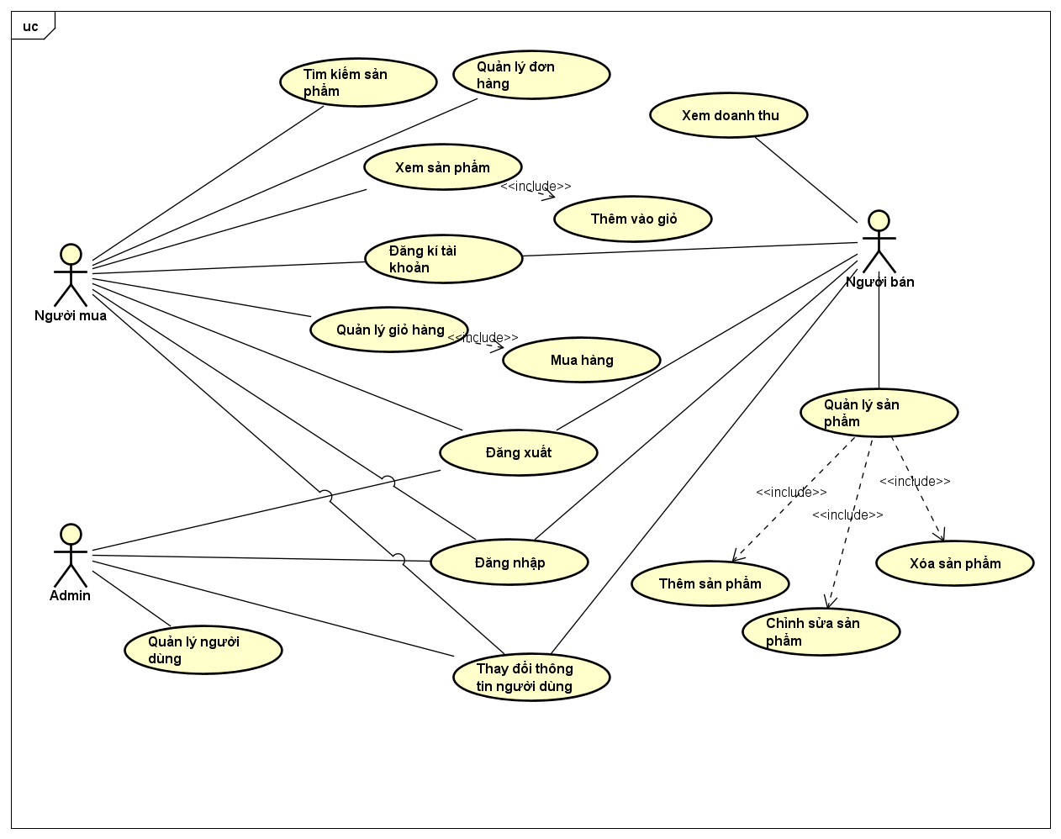

### Đặc tả use case

|  |  |
| --- | --- |
| **Usecase: Xem sản phẩm** | |
| Mô tả | Use case này cho phép người dùng xem các sản phẩm đang được bán trên trang web. |
| Actor chính | Khách hàng. |
| Actor phụ | Không có. |
| Tiền điều kiện | Không có. |
| Hậu điều kiện | Không có. |
| Luồng hoạt động | 1. Người dùng chọn chức năng Sản phẩm trên thanh menu. 2. Hệ thống hiển thị ra các mặt hàng đang được bán. |
| Luồng thay thế | Không có. |
| Luồng ngoại lệ | Không có. |

|  |  |
| --- | --- |
| **Usecase: Xem chi tiết sản phẩm** | |
| Mô tả | Use case này cho phép người dùng xem thông tin chi tiết của sản phẩm được chọn. |
| Actor chính | Khách hàng. |
| Actor phụ | Không có. |
| Tiền điều kiện | Người dùng phải vào trang sản phẩm rồi click vào tên sản phẩm |
| Hậu điều kiện | Không có. |
| Luồng hoạt động | 1. Người dùng click chọn nút Chi tiết ở khung hiển thị sản phẩm. 2. Hệ thống hiển thị thông tin chi tiết của sản phẩm, bao gồm các món ăn kèm theo (nếu có), mô tả sản phẩm, đơn giá. Ngoài ra hệ thống cũng hiển thị các nút chức năng cho phép người dùng thêm sản phẩm vào giỏ hàng. |
| Luồng thay thế | Không có. |
| Luồng ngoại lệ | Không có. |

|  |  |
| --- | --- |
| **Usecase: Thêm vào giỏ hàng** | |
| Mô tả | Use case này cho phép người dùng thêm sản phẩm được chọn vào giỏ hàng. |
| Actor chính | Khách hàng. |
| Actor phụ | Không có. |
| Tiền điều kiện | Người dùng phải đăng nhập vào tài khoản |
| Hậu điều kiện | Không có. |
| Luồng hoạt động | 1. Người dùng chọn số lượng sản phẩm muốn thêm vào giỏ hàng. 2. Người dùng chọn loại sản phẩm và số lượng để thêm vào giỏ hàng. 3. Người dùng click vào nút ADD TO CART. 4. Hệ thống thực hiện cập nhật. |
| Luồng thay thế | Ở bước 1, nếu người dùng không chọn số lượng sản phẩm thì số lượng sản phẩm mặc định là 1.  Ở bước 4, hệ thống cập nhật lại giỏ hàng của người dùng. |
| Luồng ngoại lệ | Không có. |

|  |  |
| --- | --- |
| **Usecase: Mua hàng** | |
| Mô tả | Use case này cho phép người dùng đặt mua những sản phẩm trong giỏ hàng. |
| Actor chính | Khách hàng. |
| Actor phụ | Không có. |
| Tiền điều kiện | Phải đăng nhập vào tài khoản và giỏ hàng phải có ít nhất một sản phẩm |
| Hậu điều kiện | Gửi thông tin đơn hàng sang người quản lý để duyệt. |
| Luồng hoạt động | 1. Người dùng chọn chức năng giỏ hàng trên thanh menu. 2. Người dùng chọn các sản phẩm muốn mua trong giỏ hàng. 3. Người dùng click vào nút CONFIRM CART. 4. Hệ thống chuyển người dùng sang trang xác nhận đơn hàng. 5. Người dùng kiểm tra thông tin và xác nhận đơn hàng. 6. Hệ thống thực hiện cập nhật. |
| Luồng thay thế | Ở bước 7, hệ thống sẽ tạo đơn hàng mới cho người dùng. |
| Luồng ngoại lệ | Không có |

|  |  |
| --- | --- |
| **Usecase: Đăng ký tài khoản** | |
| Mô tả | Use case này cho phép người dùng đăng ký tài khoản mới trên hệ thống. |
| Actor chính | Khách hàng, Người bán |
| Actor phụ | Không có. |
| Tiền điều kiện | Không có. |
| Hậu điều kiện | Không có. |
| Luồng hoạt động | 1. Người dùng chọn chức năng đăng ký. 2. Người dùng nhập các thông tin cá nhân vào form đăng ký tài khoản. 3. Người dùng click vào nút ĐĂNG KÝ. 4. Hệ thống thực hiện cập nhật và chuyển người dùng sang trang thông báo. |
| Luồng thay thế | Ở bước 3, hệ thống sẽ tạo tài khoản người dùng trong cơ sở dữ liệu, nếu tên đăng nhập đã tồn tại thì hệ thống sẽ báo lỗi |
| Luồng ngoại lệ | Không có |

|  |  |
| --- | --- |
| **Usecase: Đăng nhập** | |
| Mô tả | Use case này cho phép người dùng đăng nhập vào hệ thống. |
| Actor chính | Người mua, Người bán, Admin |
| Actor phụ | Không có. |
| Tiền điều kiện | Người dùng phải có tài khoản trên hệ thống. |
| Hậu điều kiện | Không có. |
| Luồng hoạt động | 1. Người dùng chọn chức năng Sign In trên thanh menu. 2. Người dùng nhập tài khoản và mật khẩu vào form đăng nhập. 3. Người dùng click vào nút ĐĂNG NHẬP. 4. Hệ thống xác nhận và chuyển người dùng về trang thích hợp. |
| Luồng thay thế | Ở bước 4, nếu người dùng nhập đúng thông tin đăng nhập thì hệ thống sẽ xác nhận người dùng là khách hàng hay quản lý. Nếu người dùng là khách hàng thì sẽ chuyển sang trang dành cho khách hàng, nếu người dùng là quản lý thì sẽ chuyển sang trang dành cho quản lý. |
| Luồng ngoại lệ | Ở bước 4, nếu người dùng nhập sai thông tin đăng nhập thì hệ thống sẽ báo lỗi và đưa người dùng quay lại bước 2. |

|  |  |
| --- | --- |
| **Usecase: Đăng xuất** | |
| Mô tả | Use case này cho phép người dùng đăng xuất khỏi hệ thống. |
| Actor chính | Người mua, Người bán, Admin |
| Actor phụ | Không có. |
| Tiền điều kiện | Người dùng đã đăng nhập thành công vào hệ thống. |
| Hậu điều kiện | Không có. |
| Luồng hoạt động | 1. Người dùng chọn chức năng Sign Out. 2. Hệ thống xác nhận và quay về trang đăng nhập |
| Luồng thay thế | Không có. |
| Luồng ngoại lệ | Không có. |

|  |  |
| --- | --- |
| **Usecase: Thay đổi thông tin** | |
| Mô tả | Use case này cho phép người dùng thay đổi thông tin cá nhân và thông tin đăng nhập của tài khoản trên hệ thống. |
| Actor chính | Người mua, Người bán, Admin |
| Actor phụ | Không có. |
| Tiền điều kiện | Người dùng đã đăng nhập thành công vào hệ thống. |
| Hậu điều kiện | Không có. |
| Luồng hoạt động | 1. Người dùng chọn chức năng thay đổi thông tin. 2. Người dùng cập nhật các thông tin trong form. 3. Người dùng xác nhận. 4. Hệ thống thực hiện cập nhật. |
| Luồng thay thế | Ở bước 2, nếu người dùng không thay đổi thông tin thì các thông tin vẫn giữ như cũ.  Ở bước 4, hệ thống sẽ cập nhật lại các thông tin của người dùng. |
| Luồng ngoại lệ | Ở bước 4, nếu các thông tin người dùng cập nhật không hợp lệ thì hệ thống sẽ báo lỗi và đưa người dùng trở lại bước 2. |

|  |  |
| --- | --- |
| **Usecase: Quản lý sản phẩm** | |
| Mô tả | Use case này cho phép quản lý quản lý các sản phẩm đang được bán trên trang web. |
| Actor chính | Người bán |
| Actor phụ | Không có. |
| Tiền điều kiện | Đã đăng nhập thành công vào hệ thống. |
| Hậu điều kiện | Không có. |
| Luồng hoạt động | 1. Quản lý vào trang sản phẩm. 2. Hệ thống hiển thị các nút chức năng để quản lý thêm, xóa hoặc sửa sản phẩm. |
| Luồng thay thế | Không có. |
| Luồng ngoại lệ | Không có. |

|  |  |
| --- | --- |
| **Usecase: Thêm sản phẩm mới** | |
| Mô tả | Use case này cho phép quản lý thêm sản phẩm mới vào danh sách các sản phẩm đang được bán. |
| Actor chính | Người bán |
| Actor phụ | Không có. |
| Tiền điều kiện | Đã đăng nhập thành công vào hệ thống. |
| Hậu điều kiện | Không có. |
| Luồng hoạt động | 1. Quản lý chọn chức năng thêm sản phẩm. 2. Quản lý nhập các thông tin về sản phẩm mới trong form. 3. Quản lý click vào nút THÊM SẢN PHẨM. 4. Hệ thống thực hiện cập nhật. |
| Luồng thay thế | Ở bước 4, hệ thống sẽ thêm sản phẩm mới vào cơ sở dữ liệu. |
| Luồng ngoại lệ | Ở bước 3, nếu các thông tin quản lý nhập vào không hợp lệ thì hệ thống sẽ báo lỗi và đưa quản lý quay về bước 2. |

|  |  |
| --- | --- |
| **Usecase: Chỉnh sửa sản phẩm** | |
| Mô tả | Use case này cho phép quản lý chỉnh sửa thông tin sản phẩm hiện có trong danh sách các sản phẩm đang được bán. |
| Actor chính | Người bán |
| Actor phụ | Không có. |
| Tiền điều kiện | Đã đăng nhập thành công vào hệ thống. |
| Hậu điều kiện | Không có. |
| Luồng hoạt động | 1. Quản lý chọn chức năng chỉnh sửa sản phẩm. 2. Hệ thống hiển thị ra danh sách các sản phẩm đang được bán kèm theo nút chức năng chỉnh sửa và xóa ở mỗi sản phẩm. 3. Quản lý click vào nút chỉnh sửa ở sản phẩm muốn chỉnh sửa. 4. Quản lý thay đổi các thông tin của sản phẩm trong form hiện ra. 5. Quản lý xác nhận. 6. Hệ thống thực hiện cập nhật. |
| Luồng thay thế | Ở bước 4, nếu quản lý không thay đổi các thông tin của sản phẩm thì các thông tin vẫn giữ như cũ.  Ở bước 6, hệ thống sẽ cập nhật lại các thông tin của sản phẩm. |
| Luồng ngoại lệ | Ở bước 3, nếu quản lý không chọn chỉnh sửa ở bất kì sản phẩm nào thì use case kết thúc.  Ở bước 5, nếu các thông tin quản lý nhập vào không hợp lệ thì hệ thống sẽ báo lỗi và đưa quản lý quay lại bước 4. |

|  |  |
| --- | --- |
| **Usecase: Xóa sản phẩm** | |
| Mô tả | Use case này cho phép quản lý xóa sản phẩm hiện tại trong danh sách các sản phẩm đang được bán. |
| Actor chính | Người bán |
| Actor phụ | Không có. |
| Tiền điều kiện | Đã đăng nhập thành công vào hệ thống. |
| Hậu điều kiện | Không có. |
| Luồng hoạt động | 1. Quản lý chọn chức năng chỉnh sửa sản phẩm. 2. Hệ thống hiển thị ra danh sách các sản phẩm đang được bán kèm theo nút chức năng chỉnh sửa và xóa ở mỗi sản phẩm. 3. Quản lý click vào nút xóa ở sản phẩm muốn xóa. 4. Hệ thống thực hiện cập nhật. |
| Luồng thay thế | Ở bước 3, hệ thống sẽ hiển thị thông báo xác nhận việc xóa, nếu quản lý xác nhận xóa sản phẩm thì hệ thống sẽ xóa sản phẩm khỏi cơ sở dữ liệu, ngược lại sản phẩm sẽ không bị xóa. |
| Luồng ngoại lệ | Không có. |

# CÀI ĐẶT CHƯƠNG TRÌNH

Người bán và người mua có thể đăng kí tài khoản trong form sau:

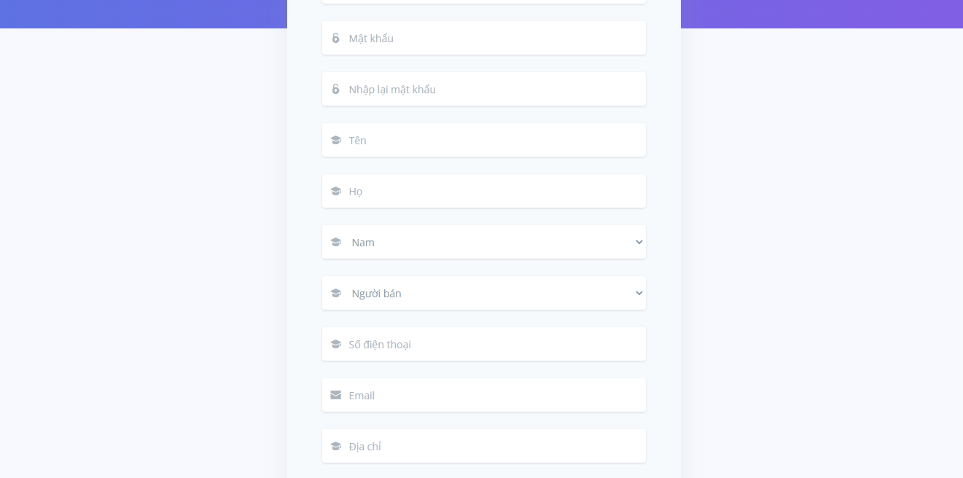

Sau khi có tài khoản thì có thể đăng nhập vào hệ thống, tùy vào roleid thì hệ thống sẽ đưa ta vào trang thích hợp

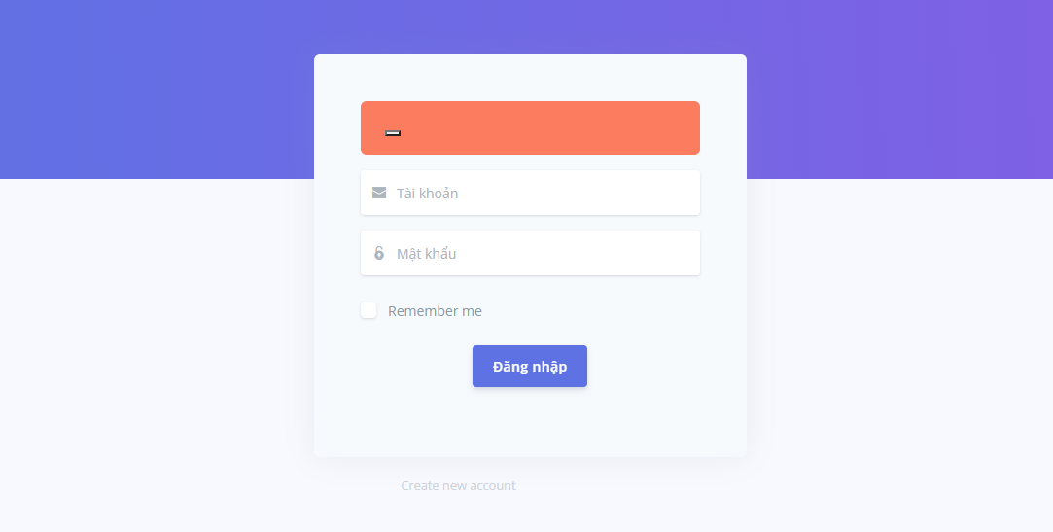

## Giao diện Admin

Xem danh sách tài khoản

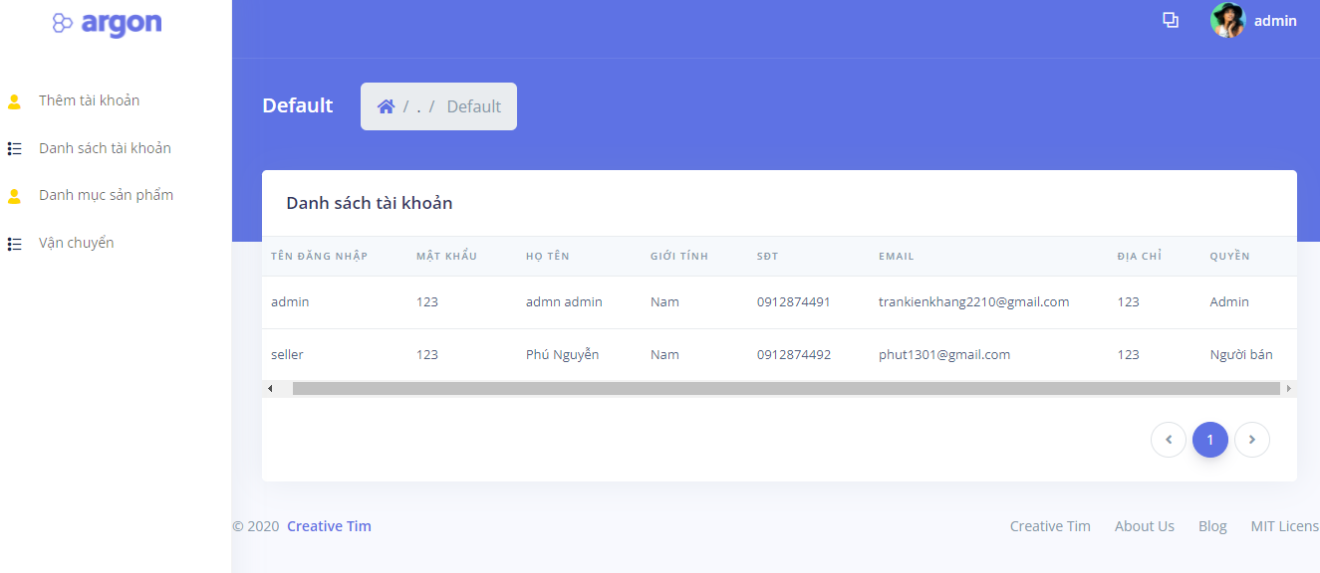

Thêm 1 tài khoản mới

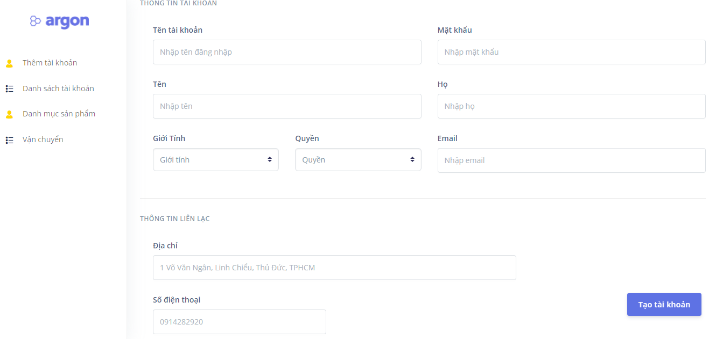

Thêm danh mục category của sản phẩm

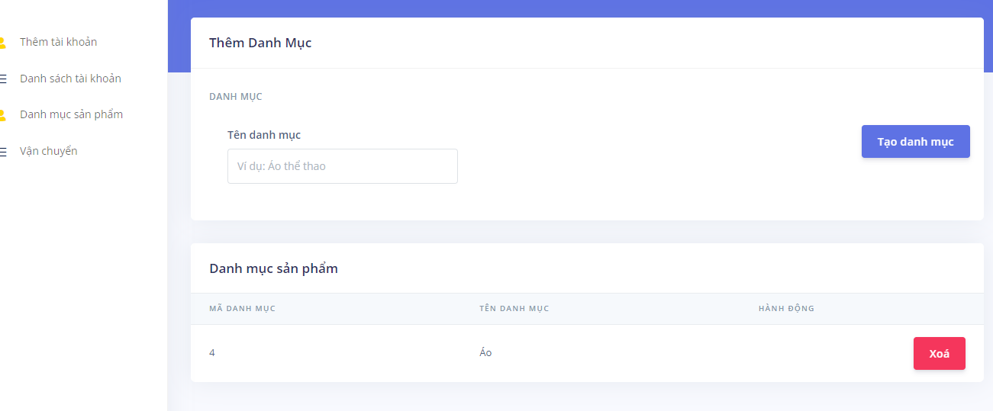

Thêm đơn vị vận chuyển

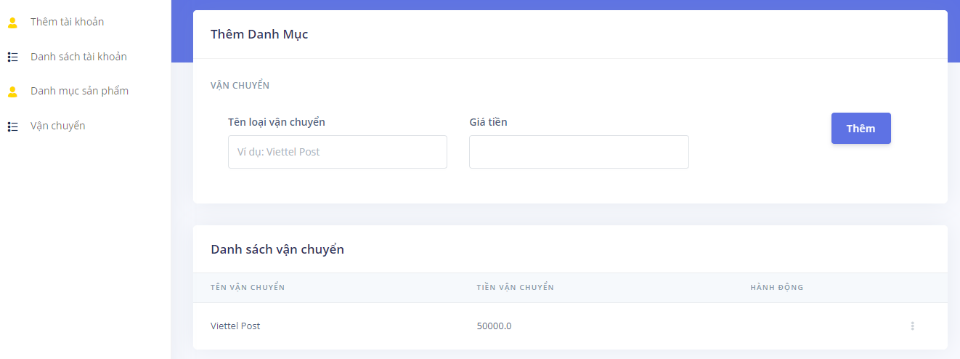

## Giao diện người bán

Danh sách sản phẩm

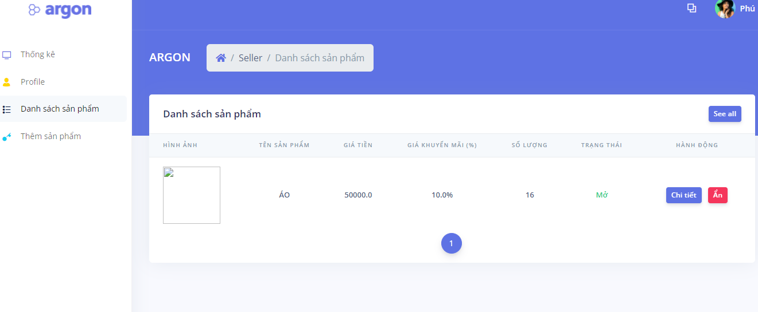

Chỉnh sửa thông tin

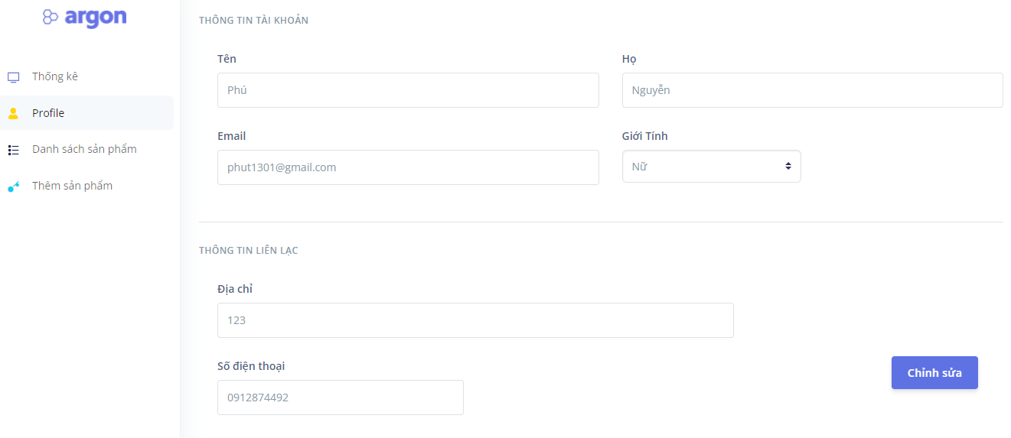

Thêm sản phẩm

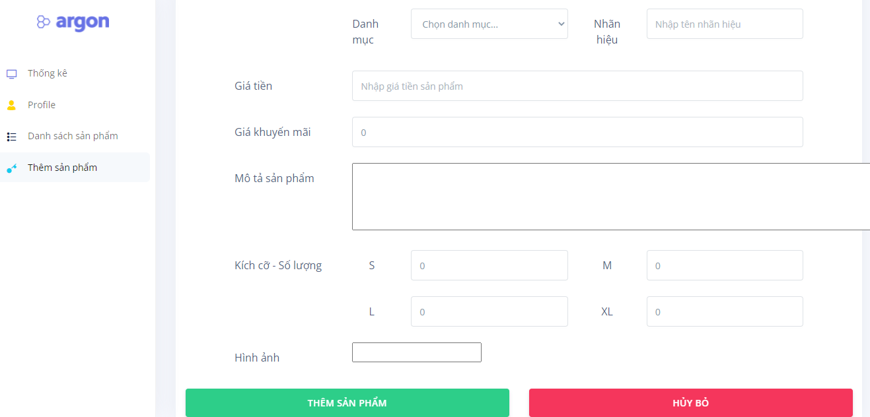

## Giao diện người mua

Người mua có thể xem sản phẩm: xem tất cả hoặc chọn theo danh mục

Có thể tìm kiếm sản phẩm trên thanh navar

